1. 1. студента группы ИТ – 42  
      Курбатовой Софьи Андреевны

|  |  |  |  |
| --- | --- | --- | --- |
| Выполнение: |  | Защита |  |

* + 1. Разработка и построение диаграмм потоков данных (DFD)
       1. **Цель работы**: знакомство с нотациями для функционального моделирования с использованием DFD диаграмм. Приобретение практических навыков при разработке модели DFD с использованием CASE-средства, а также возможностей, предоставляемых для этого MS Visio.
       2. Содержание работы
       3. В соответствии с вариантом, определяющим предметную область
       4. А) Разработать модель DFD с использованием CASE-средства BPwin, которая должна включать:
       5. Контекстную диаграмму.
       6. Диаграмму декомпозиции первого уровня.
       7. Диаграммы декомпозиции для трех процессов, представленых на диаграмме декомпозиции первого уровня.
       8. Иерархия диаграмм, построенных в BPwin должна включать в себя все основные элементы DFD в нотации Гейна-Сарсона.
       9. Б) Разработать модель DFD с использованием MS Visio в нотации Йордана, которая должна включать:
       10. Контекстную диаграмму разрабатываемой модели, дополненную управляющим процессом и управляющими потоками.
       11. Диаграмму ее декомпозиции, на которой также должны быть представлены управляющие элементы.
           1. Ход работы
       12. Под резолюцией на схеме 4.1. понимается информация, поступающая от руководителя и позволяющая подтвердить формируемый приказ или табель учета рабочего времени.
       13. Резолюция — это один из важнейших реквизитов, регулирующих распорядительную деятельность руководителя. На документе, который требует принятия решения, её отображают в виде распоряжения, подписи и расшифровки, а также даты принятия решения.
       14. По своей юридической силе резолюция на документе приравнивается к распорядительным документам. Можно смело сказать, что резолюция на документах вполне может считаться полноценным распорядительным документом.
       15. Оформление резолюции подчиняется общим правилам, изложенным в ГОСТ Р 7.0.97-2016. Общие элементы структуры любой резолюции это: фамилия, инициалы ответственного исполнителя, которому адресована резолюция; распорядительная текстовая часть с указанием сроков исполнения; подпись руководителя, дата.

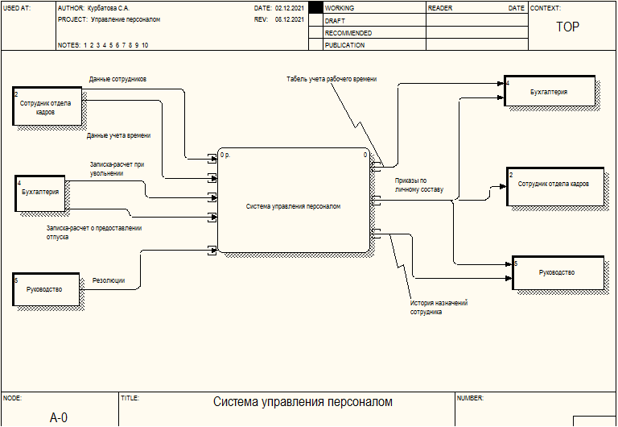

Декомпозиция

* + - 1. 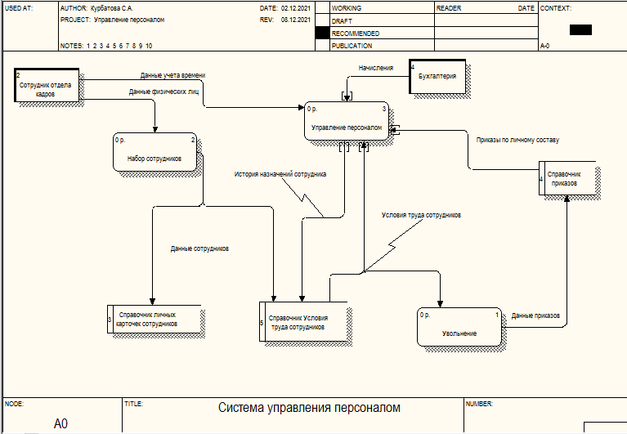

Диаграмма декомпозиции 1 уровня

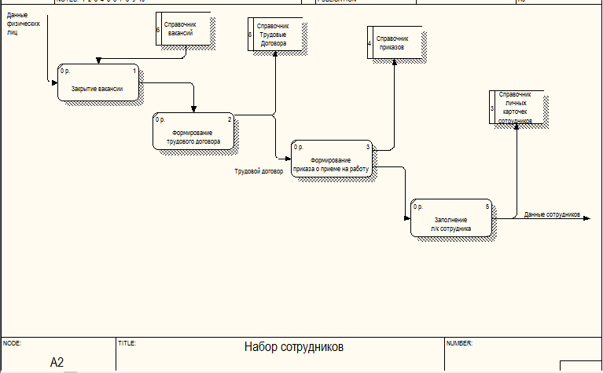

Декомпозиция функционального блока: Набор сотрудников

* + - 1. 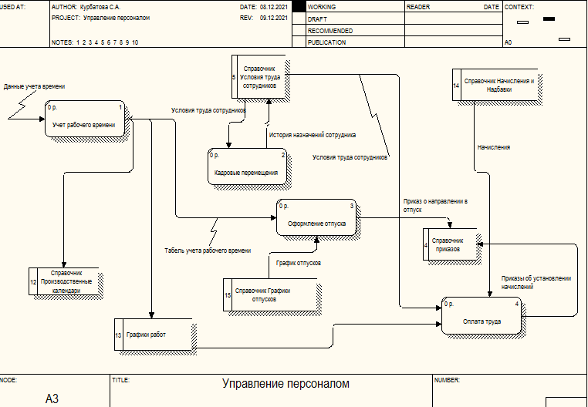

Декомпозиция функционального блока: Управление персоналом

* + - 1. 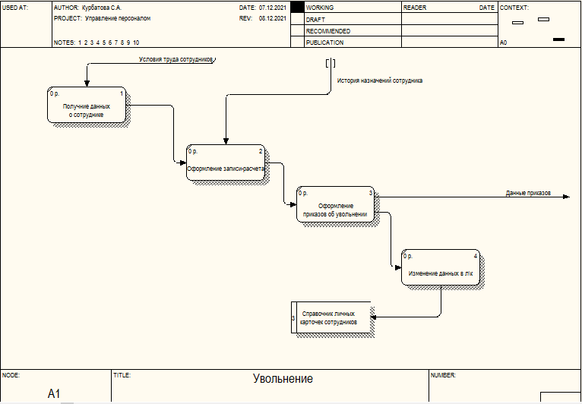

Декомпозиция функционального блока: Увольнение

* + - 1. **Вывод:** Таким образом произведено знакомство в ходе выполнения данной лабораторной работы произведено знакомство с методологией функционального моделирования, основными понятиями и элементами DFD, а также приобретены практические навыки при разработке функциональных моделей с использованием CASE-средств.